**Практическое занятие 5. Определение и изменение приоритета процесса.**

**Цель работы:** научиться управлять процессами с помощью Диспетчера задач и командной строки.

**Часть 1. Работа с процессами через диспетчера задач.**

1. Вызовем Диспетчер задач и посмотрим перечень загруженных приложений.

Нажимаем сочетание клавиш Win + R 🡪 в появившемся окне вводим данную команду taskmgr, либо же нажимаем Ctrl + Alt + Del и выбираем пункт «Диспетчер задач»

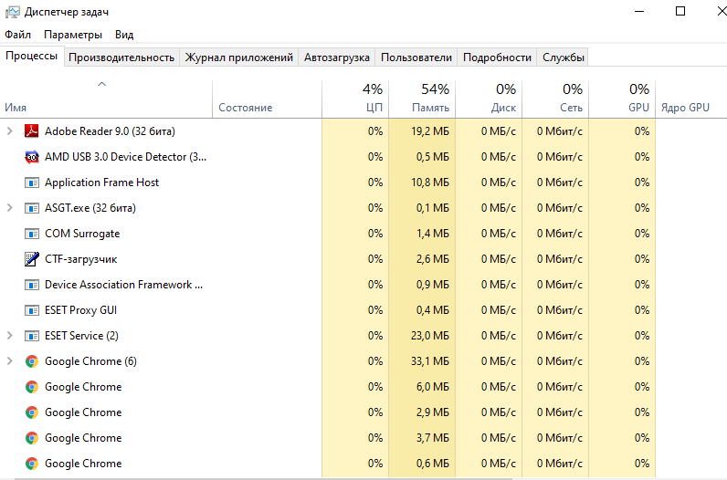

1. Зайдём в пункт на Windows 10 «Производительность», на Windows 7 «Быстродействие» и посмотрим состояние ЦП (выделено красным) и количество запущенных приложений (выделено зелёным).

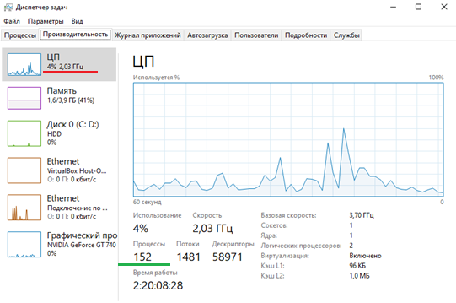

1. Запустим приложения Paint, MS Word, PowerPoint, Google Chrome и зафиксируем изменение количества запущенных процессов (выделено зелёным), объём ЦП (выделено красным) и физической памяти (выделено фиолетовым).

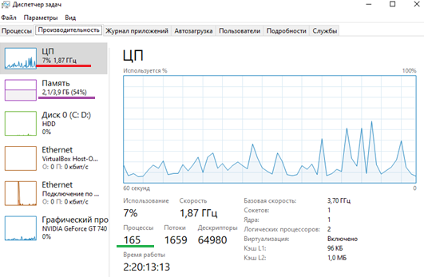

1. Активизируем окно программы Paint, с помощью Диспетчера задач

На Windows 10 ищем Paint и нажимаем на стрелочку рядом с приложением (у других приложений её может не быть), нажав на стрелочку видим само приложение (выделено красным цветом), нажимаем на него два раза.



На Windows 7 всё намного проще: нажимаем на Paint и снизу выбираем «Переключиться»

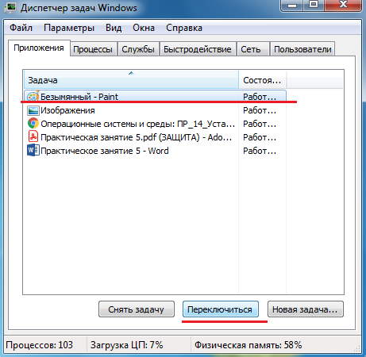

С PowerPoint поступаем точно также.

1. Теперь запустим с помощью диспетчера задач приложение **Блокнот** (**notepad.exe**).

На Windows 10 переключимся на пункт «Процессы» и сверху нажимаем на «Файл» и выбираем «Запустить новую задачу» и вводим в нашем случае **notepad.exe**

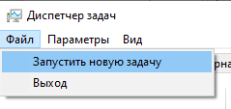 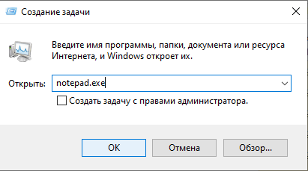

На Windows 7 в пункте «Приложения» внизу нажимаем на кнопку «Новая задача»

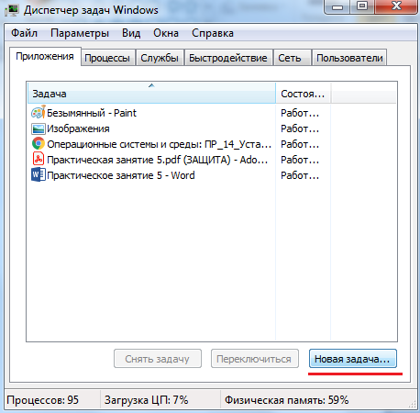 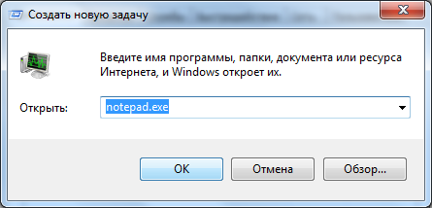

1. Теперь завершим работу приложения **Paint** через диспетчера задач

На Windows 10, как и на Windows 7 выбираем **Paint** и снизу выбираем «Снять задачу» (выделено красным)

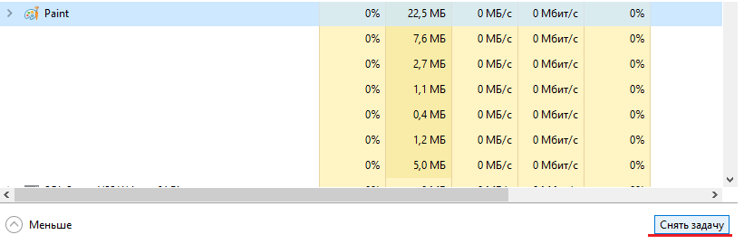

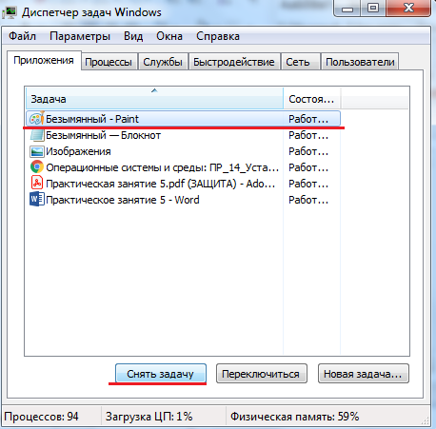

1. Для процессов покажем счётчики.

В диспетчере задач открываем пункт:

На Windows 7 «Процессы», сверху ищем пункт «Вид» и выбираем «Выбрать столбцы» (выделено красным)

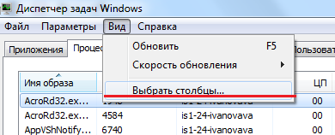

На Windows 10 «Подробности», нажимаем на любой столбец ПКМ и выбираем пункт «Выбрать столбцы» (выделено фиолетовым)

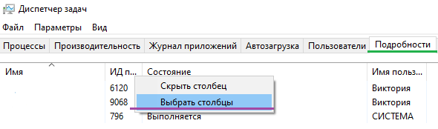

В появившемся окне выбираем счётчики: ИД процесса, Пользователь, Базовый приоритет, Загрузка ЦП, Время ЦП, Память – рабочий набор, Память – выгружаемый пул, Память – невыгружаемый пул, Счётчик потоков, Дескрипторы.

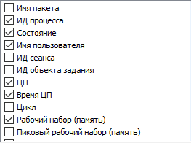 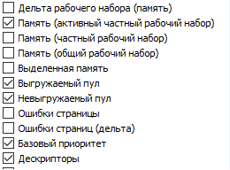

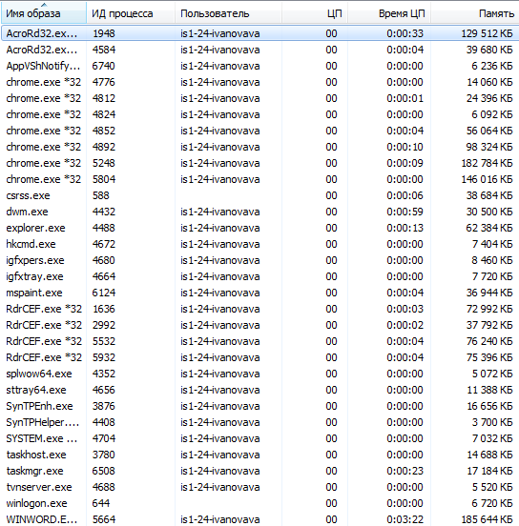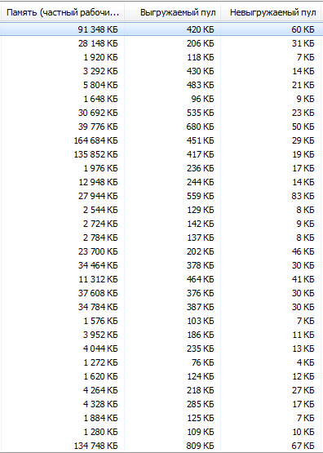



1. Укажем счётчики для процессов explorer.exe, winword.exe, powerpnt.exe, notepad.exe

Таблицу смотреть ниже

|  |  |  |  |  |  |  |  |  |  |  |
| --- | --- | --- | --- | --- | --- | --- | --- | --- | --- | --- |
| Процесс | ИД процесса | Пользователь | Базовый приоритет | Загрузка ЦП | Время ЦП | Память – рабочий набор | Выгружаемый | Невыгружаемый | Счётчик потоков | Дескрипторы |
| explorer.exe | 4488 | is1-24-ivanovava | Средний | 00 | 0:00:14 | 61 088 КБ | 557 КБ | 82 КБ | 26 | 903 |
| winword.exe | 5664 | is1-24-ivanovava | Средний | 05 | 0:05:09 | 209 864 КБ | 1 140 КБ | 70 КБ | 22 | 976 |
| powerpnt.exe | 5860 | is1-24-ivanovava | Средний | 00 | 0:01:02 | 47 724 КБ | 549 КБ | 27 КБ | 15 | 415 |
| notepad.exe | 6920 | is1-24-ivanovava | Средний | 00 | 0:02:21 | 6 144 КБ | 147 КБ | 6 КБ | 1 | 59 |

1. Отсортируем процессы по следующим столбцам: Имя образа, Память – рабочий набор, Базовый приоритет, Дескрипторы.

Чтобы отсортировать нажимаем и удерживаем на имя и перетаскиваем его

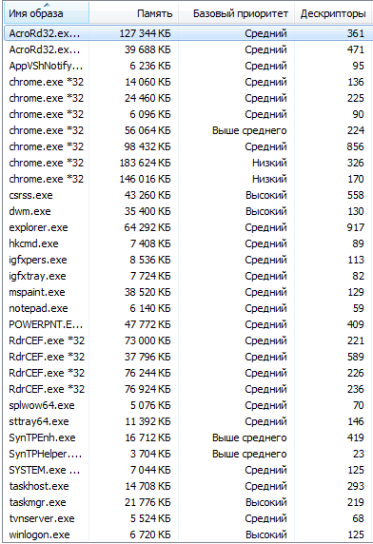

1. Определим 3 процесса, которые наиболее требовательны к объёму ОП.

Для этого нажимаем на «Память» и происходит сортировка.

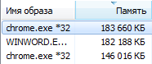

1. Теперь определим два процесса, имеющих самое высокое значение счётчика Дескриптора.

Делаем всё по аналогичному методу.



1. Проделываем всё тоже самое, определим два процесса, но со значением Счётчика потоков.



1. Посмотрим свойства приложения PowerPoint через диспетчера задач.

Для этого заходим в пункт «Процессы» на Windows 7, на Windows 10 «Подробности» и ищем PowerPoint, кликаем по нему ПКМ и нажимаем в выпавшем меню «Свойства»

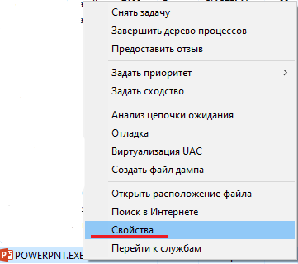 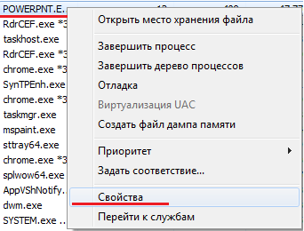

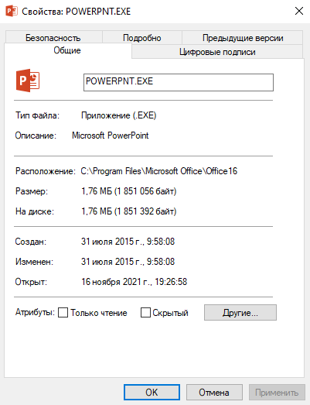

1. Зайдём во вкладку «Процессы» на Windows 7 и на «Подробности» в Windows 10 и отсортируем их по состоянию. Нажимаем по пункту «Состояние» и происходит сортировка.

Отсортируем по «Работает» и «Остановлено» на Windows 7 и на «Выполняется» и «Приостановлено» в Windows 10.

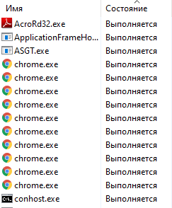 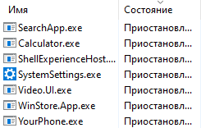

1. В Windows 7 во вкладке «Быстродействие» и в Windows 10 во вкладке «Производительности» посмотрим на графике хронологию загрузки ЦП и использование физической памяти.

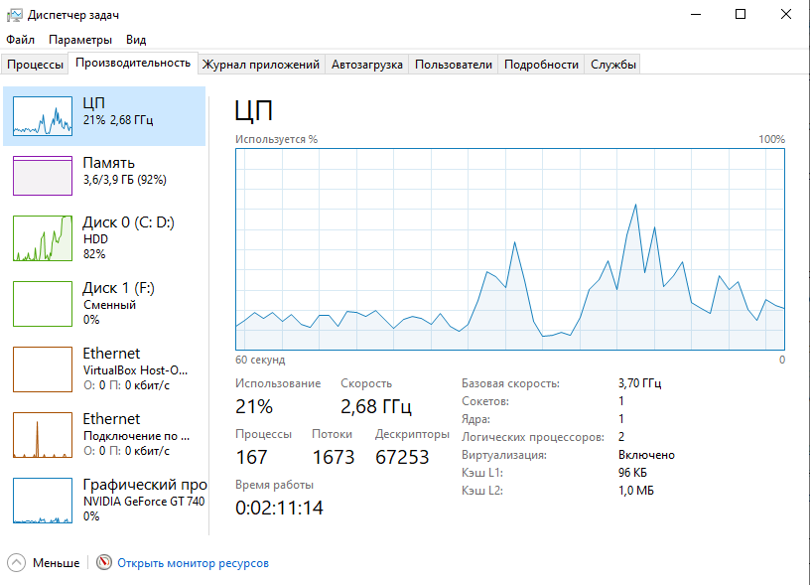

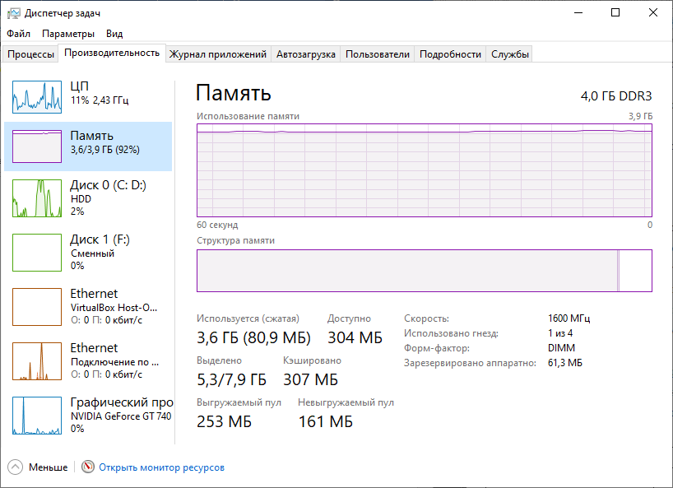

1. Завершим работу программ **PowerPoint** и **Google Chrome**

Для этого заходим во вкладку «Приложения» в Windows 7, на Windows 10 «Процессы» и выбираем PowerPointи нажимаем на «Снять задачу». С **Google Chrome** проделываем тоже самое.

1. Проанализируем изменение графиков загрузки ЦП и использования физической памяти.

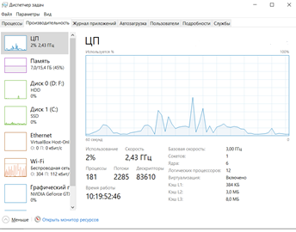 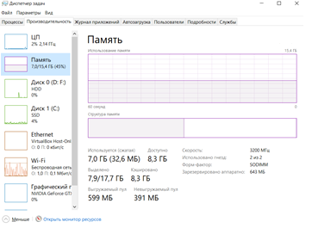

**Часть 2. Работа с процессами при помощи командной строки.**

1. Изучим синтаксис команд **Start**, **Taskkill**, **Tasklist**, введя в командную строку каждую з этих команд с прибавлением в конце бэк-слэша и знака вопроса (**/?**).
2. Изучив синтаксис команд запустим приложение **Блокнот** (**notepad.exe**).

Открываем командную строку

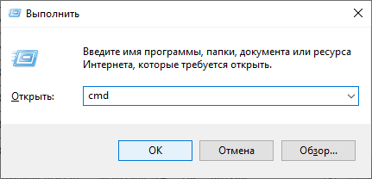

И в командной строке пишем **start notepad.exe**

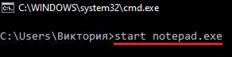

1. Теперь запустим приложение **Paint** (**mspaint.exe**) с высоким приоритетом (**high**)

Для этого в консоли пишем **start /high mspaint.exe**



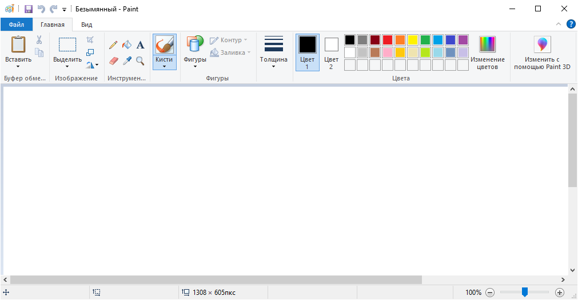

1. С помощью Диспетчера задач определим **ИД процесса** программы **Paint**.

Запускаем диспетчер задач

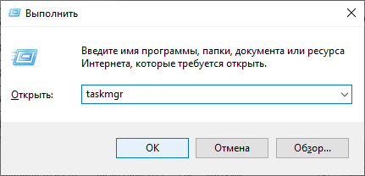

Или же через поиск

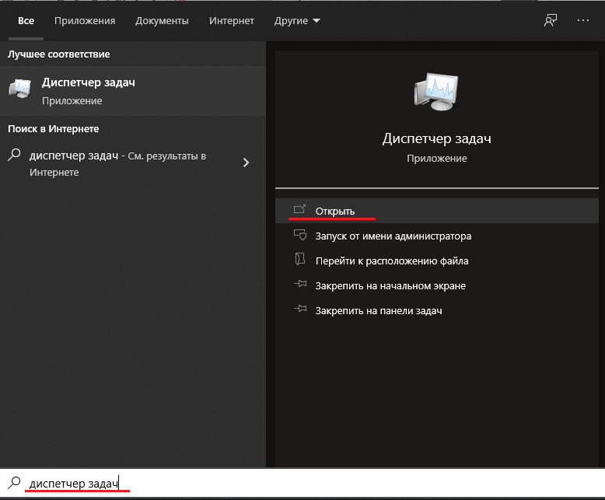

В Windows 7 заходим во вкладку «Процессы», на Windows 10 заходим во вкладку «Подробности» и ищем **Paint** и его **ИД процесса**

В моём случае **ИД процесса Paint** это **1572**

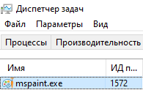

1. Завершим выполнение программы Paint с помощью идентификатора, который мы узнали.

Для этого воспользуемся командой taskkill.

Пишем в консоли **taskkill /pid 1572**

Если всё написали правильно, то будем выдано данное сообщение:

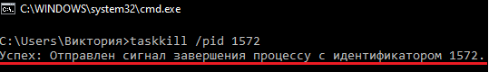

1. Завершим выполнение программы блокнот через консоль.

Для этого пишем в консоли taskkill /im notepad.exe

И если всё написали правильно будет выдано сообщение:



1. Запустим программу WordPad через консоль

Для этого пишем **start wordpad.exe**

1. Выведем информацию о работающих процессах. Для этого нам понадобиться команда **tasklist**

